Prêmio Mario Covas 2007

Roteiro de Apresentação do Trabalho

Identificação
Título: Ambiente Online de Pagamentos de Tributos de IPVA, Licenciamento Eletrônico, Multas de Trânsito e Seguro Obrigatório.
Nome da(s) instituição(ões) envolvida(s): PRODESP, Secretaria da Fazenda do Estado de São Paulo, FEBRABAN, FENASEG e DETRAN
Nome do responsável pela inscrição e dos integrantes da equipe:
Marcos Tadeu Yazaki
Oswaldo Jaime da Costa
Ruggero Ruggieri,
Mauricio Hiroki Chigashi,
Márcia Regina Martines,
Araci Yassuko Yshikawa Hirat
Izilda Cristina F. de Faria
Ideval Boralli
Vera Lice Invenção Silva
Virgilio dos Reis Magalhães
Eduardo A. C. F. Santos
Donizetti Bachega
Marcos Pellegrini Junior
Categoria: Tecnologia de Informação e Comunicação

Problema enfrentado ou oportunidade percebida e solução adotada
A necessidade de implantação de um sistema em tempo real com confiabilidade para pagamentos de tributos da Secretaria da Fazenda do Estado de São Paulo ( SEFAZ ) no caso IPVA e Licenciamento de veículos entre outros para centralizar as operações numa base de dados única foi o gerador de um Projeto ousado que em parceria com a FEBRABAN ( Federação Brasileira dos Bancos ) como órgão recebedor de tributos e com o apoio da Prodesp como empresa de TI a serviço do estado efetivou-se o Projeto IPVA online em Janeiro de 2007.
Esta inovação online de pagamentos de arrecadação mostrou uma nova forma de arrecadação de tributos entre o Governo do Estado de São Paulo e Bancos.
Antes da implantação do projeto de arrecadação online, os débitos dos tributos eram consolidados em uma única base de dados em mídia de cartucho e cada Instituição Financeira retirava os seus dados na PRODESP, para posterior carga em suas bases de dados local. Este procedimento antigo era 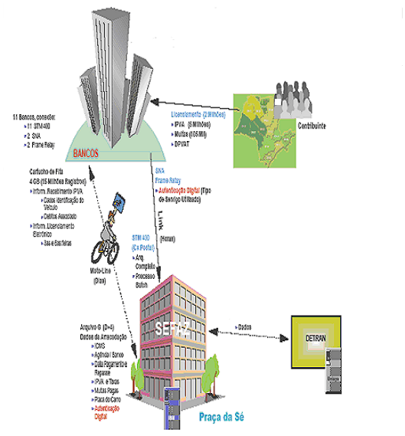executado duas vezes por semana.
Figura 1 – Fluxo antigo de informação
Esta forma antiga de trabalho trazia grandes prejuízos para os contribuintes paulistas. Estes prejuízos eram sensíveis para a população em modo geral, pois havia momentos em que os arquivos ficavam à disposição das Instituições Financeiras, mas alguns Bancos não conseguiam retirar em tempo as informações e consequentemente não atualizavam as bases de dados locais nos Bancos. As informações poderiam ficar defasadas entre os próprios Bancos. Existia também a possibilidade de não saber se as bases de dados estavam atualizadas em seus sítios. Outro fator negativo nesta sistemática antiga de cobrança era com relação às informações de prestações de contas, entre Banco e Governo. O Governo não tinha como mensurar ou averiguar quais contribuintes pagavam os seus tributos, pois as informações estavam diretamente com os Bancos. O Governo passava a ser um agente passivo das informações.
Outro fator negativo era na cobrança das taxas de prestação de serviço em que os Bancos cobravam da Secretaria da Fazenda, um valor para cada serviço prestado por registro.
Um dos motivos que favoreceu o apoio dos Bancos foi o fato de que as Bases de Dados distribuídas e não interligadas entre os Bancos possibilitavam o pagamento em duplicidade pelos contribuintes desavisados. Estas duplicidades geravam restituições automáticas para o Governo e controles de averiguação.
Todos os fatores diagnosticados acima motivaram a realização do projeto online de cobrança de tributos de IPVA, Multas de Trânsito, Seguro Obrigatório e licenciamento eletrônico.

Quantidade de Veículos no Estado de São Paulo
16 milhões
Quadro 1 – Quantidades
Após estudos de avaliação chegou-se a conclusão da necessidade de implantação de uma nova sistemática de cobrança destes tributos. O projeto teve o seu inicio em 2005 com a definição de qual modelo a PRODESP e a Secretaria da Fazenda deveriam trabalhar na cobrança online dos pagamentos utilizando uma única base de dados centralizada no governo de estado instalada na Prodesp onde os Bancos teriam acesso.
Os estudos apontavam numa sistemática de trocas de mensagerias por causa da customização rápida de implementação e sem a preocupação com a regra ou arquitetura de ambos os lados. Toda a sistemática de troca de informação e de mensagerias baseou-se no padrão ISO8583, padrão amplamente difundido entre a área Bancária e as empresas que necessitam oferecer serviços online de cobrança de pagamentos e serviços. Como exemplo, as redes do MasterCard e do VISA baseiam suas transações no padrão do ISO8583, como muitas outras instituições e redes. O ISO8583 define também mensagens de sistema a sistema para trocas chaves seguras.
Hoje muito difundido entre as empresas de telefonia que necessitam destes serviços para liberação de crédito online dos celulares chamados de PRÉ-PAGOS. As empresas de cartão de crédito também utilizam esta forma de cobrança dos seus serviços e outras tantas empresas que necessitam desta forma de pagamento. Através deste conhecimento, foi aberta uma comissão técnica entre a FEBRABAN, PRODESP e Secretaria da Fazenda para avaliar as mensagerias que seriam necessárias para o Negócio. Neste estudo optou-se em utilizar as mensagerias da linha 0800, 9300, 0200 e 0600. Sendo:
9300 – Solicitação do Banco para pesquisa de informação
9310 – Resposta do Governo com as informações
0200 – Inicio da transação de pagamento
0210 – Informação de retorno de pagamentos com o Governo
0202 – Conclusão do pagamento e encerramento da transação
0600 – Sonda de questionamento do Governo sobre a cobrança do pagamento quando é interrompido a transação 0200
0610 – Sonda de definição e conclusão do pagamento – Resposta do Banco
0800 – Verificar se o sistema de mensageria está aberto entre as áreas (Governo e Banco) - ECO
0810 – Resposta do Banco informando que o canal de comunicação está aberto.
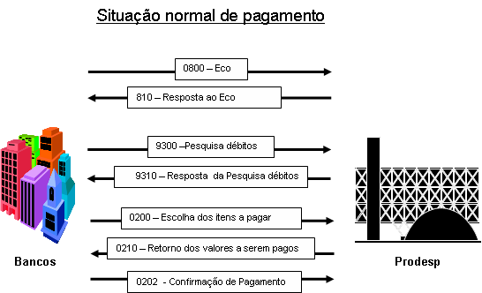
Figura 2 – Fluxo de mensagens ISO8583

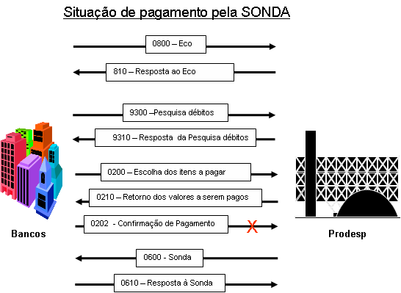
Figura 3– Fluxo de mensagens ISO8583
Após a conclusão dos trabalhos de definição das mensagerias, a PRODESP começou a desenvolver o primeiro manual estadual de mensageira de pagamentos entre o Governo e Bancos. Manual amplamente difundido entre as Unidades da Federação e Bancos. A implantação dos Bancos seguiu a seguinte cronologia:
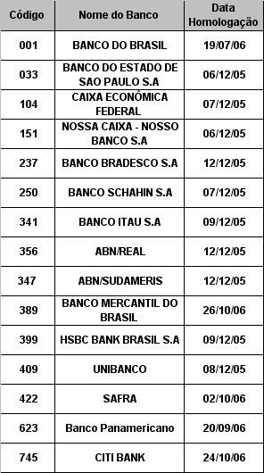
Quadro 2 – Quadro cronológico de implantação dos bancos

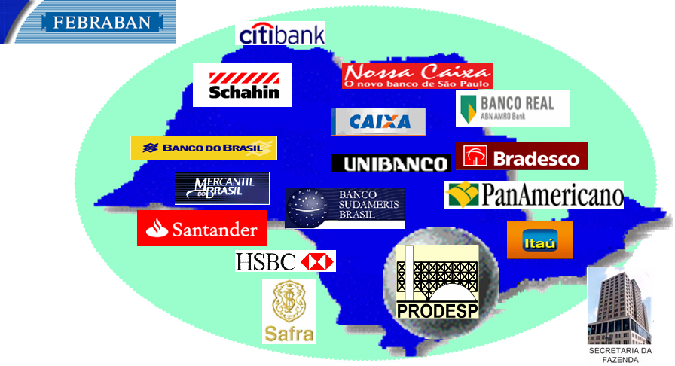

Figura 4– Mapa dos Bancos implantados

Arquitetura de HARDWARE
Em paralelo a PRODESP começou a desenhar a sua arquitetura de TI para suportar o tráfego de mensageiras de pagamentos. Haja vista as quantidades da frota de veículos existentes no Estado de São Paulo (vide quadro 2). Os estudos apontavam que a performance seria o maior diferencial para suportar todos os recebimentos do tributo de IPVA, pois este tributo incide em maior volume no período de Janeiro, Fevereiro e Março, onde concentram-se os maiores volumes de pagamentos da frota paulista de veículos. Nos estudos de avaliação chegou-se a conclusão da necessidade de suportar 150 mensagens online por segundo. Após a avaliação técnica das mensagens montou-se a arquitetura de hardware para estruturação do negócio.

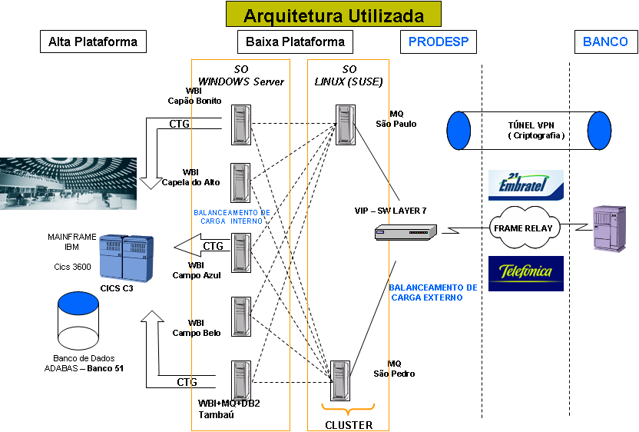
Figura 5 – Arquitetura do Projeto
Toda a arquitetura foi desenhada em servidores em CLUSTER para o atendimento das mensagerias. Na sua forma mais básica um cluster é um sistema que compreende dois ou mais computadores ou sistemas (denominados nodos) na qual trabalham em conjunto para executar aplicações criando assim uma ilusão de um recurso único (computador virtual). Este conceito é denominado transparência do sistema. Como característica fundamental para a construção destas plataformas, inclui-se elevação da: confiança, distribuição de carga e desempenho, e a sua modularização, podendo acrescentar novos servidores sem a necessidade de mudança de arquitetura.
A montagem da clusterização era uma novidade até o momento na PRODESP e no mercado, pois existiam poucas empresas que utilizavam esta forma de arquitetura.
Neste ponto de vista a PRODESP optou pelo balanceamento de carga (Load Balancing), que distribui o tráfego entrante ou requisições de recursos provenientes dos nodos que executam os mesmos programas entre as máquinas que compõem o cluster. Todos os nodos estão responsáveis em controlar os pedidos. Se um nó falhar, as requisições são redistribuídas entre os nós disponíveis no momento.

Arquitetura de Comunicação
Além da arquitetura de hardware pensou-se muito na contingência e no tráfego das mensagerias. Havia a necessidade de utilização de contingência, pois em caso de queda de comunicação o sistema não poderia ficar parado aguardando o restabelecimento da comunicação. Não era possível a utilização de uma mesma concessionária para contingenciamento da comunicação, pois estaria sendo utilizada como regra a mesma infra-estrutura, mesmo que a concessionária oferecesse um novo meio de comunicação. Houve então a necessidade de contratação de uma outra concessionária de comunicação que oferecesse o mesmo padrão/recursos de atendimento da concessionária principal que passaria a ser a BACK-UP.

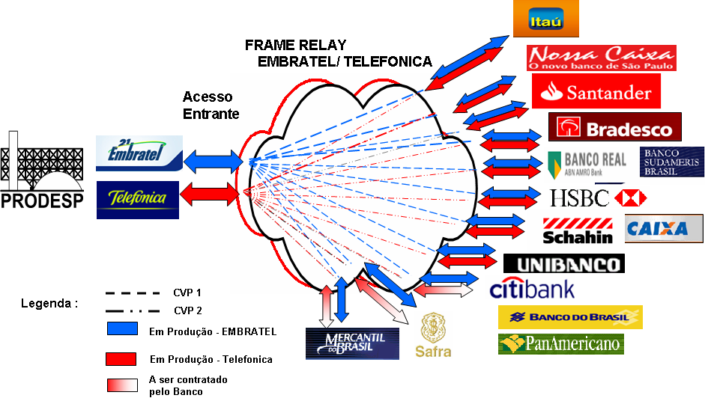
Figura 6 – Arquitetura de Comunicação com os Bancos

Arquitetura de Segurança
Outro ponto do projeto foi o estudo de avaliação da segurança da informação. Pensou-se em vários modelos de segurança da informação. Neste caso evitou-se utilizar uma criptografia interna na mensageria, para não sobrecarregar o tráfego da informação entre o negócio. Optou-se em utilizar uma placa externa de VPN com a criptografia para o projeto.
Segundo definição: VPN - Virtual Private Network ou Rede Privada Virtual são túneis de criptografia entre pontos autorizados, criados através da Internet ou outras redes públicas e/ou privadas para transferência de informações, de modo seguro, entre redes corporativas ou usuários remotos.
Muitos Bancos já possuíam algum tipo de placa de segurança VPN. Cada Banco possuía um produto de mercado em sua área de segurança. Muitos tiveram que se adequar ao padrão oferecido pelo projeto.

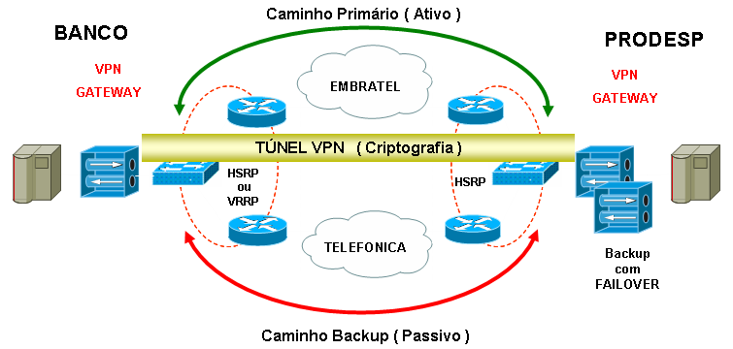
Figura 7 – Arquitetura de Segurança
Caráter inovador
O processo de inovação deste projeto foi à utilização de novos conceitos de pagamentos sem a necessidade de grandes mudanças de software para desenvolvimento de seus aplicativos, ou seja, cada uma das partes não se preocupou em interferir na forma de desenvolvimento de seus aplicativos, focando na padronização da mensageria e envio para as partes.
O Governo criou um novo padrão de pagamentos de tributos na área externa.

Custo

Foram gastos aproximadamente R$ 3.600.000,00O para o investimento incluindo recursos humanos, financeiros e materiais,.

Efetividade de resultados
O maior retorno financeiro com a redução de tarifas bancárias mostra que o retorno de investimento (ROI) deverá ser viabilizado após a sua implantação. A Secretaria da Fazenda desembolsará 30% a menos nos pagamentos para as instituições financeiras referente aos serviços prestados.

Promoção da transparência e do controle social
O maior ganho para os contribuintes paulistas, é a transparência da informação ao pagamento do tributo oferecido pelo Estado.
O contribuinte pode emitir o seu certificado de licenciamento imediatamente após o pagamento dos seus débitos.

Possibilidade de multiplicação
Possibilidade de multiplicação dos pagamentos para outros serviços de tributos do Estado.
Nova padronização de pagamentos entre a iniciativa privada e governo.

Desenvolvimento de parcerias com outras entidades do setor público, social ou privado
Neste projeto foram realizadas parcerias com:
Categorias | EMPRESA
1 – Negócio | FEBRABAN
2 - Comunicação | EMBRATEL / TELFONICA
3 – Software/Treinamento/Suporte | IBM do Brasil

_

